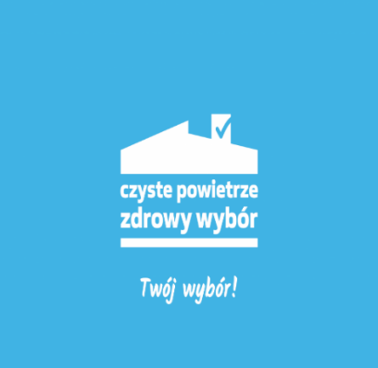
Spotkanie dla mieszkańców
Gminy Mońki
dotyczące
PROGRAMU PRIORYTETOWEGO
„CZYSTE POWIETRZE”

W dniu 09.12.2021 r. w budynku MEDIATEKI
przy ul. Słowackiego 4,odbyło się spotkanie informacyjne dotyczące
Programu Priorytetowego „Czyste Powietrze”.
Spotkanie prowadziła pani Ewa Andrelczyk – pracownik Referatu GKGO Urzędu Miejskiego w Mońkach
.

Celem spotkania było przybliżenie mieszkańcom podstawowych informacji dotyczących programu, zasad jego funkcjonowania oraz szereg informacji związanych z całym procesem prawidłowego składania wniosków, a także wszelkich aspektów technicznych związanych z realizacją działań podlegających dofinansowaniu.
Po części teoretycznej można było odbyć konsultacje indywidualne, sprawdzić poprawność wypełnionego wniosku o płatność dla bardziej zaawansowanych beneficjentów.

